**КРАСНОЯРСКИЙ КРАЙ**

**ГОРОДСКОЙ ОКРУГ ГОРОД БОРОДИНО КРАСНОЯРСКОГО КРАЯ**

**АДМИНИСТРАЦИЯ ГОРОДА БОРОДИНО**

**ПОСТАНОВЛЕНИЕ**

г. Бородино



О внесении изменений в постановление Администрации города Бородино от 10.02.2023 № 51 «Об утверждении административного регламента предоставления муниципальной услуги «Предварительное согласование предоставления земельного участка» на территории городского округа город Бородино Красноярского края»

Руководствуясь ч. 14 ст. 39.15 Земельного Кодекса РФ, Федеральным законом от 08.07.2024 №172-ФЗ О внесении изменений в статьи 2 и 5 Федерального закона «Об организации предоставления государственных и муниципальных услуг», Уставом города Бородино, ПОСТАНОВЛЯЮ:

1. Внести в Приложение №2 Постановления Администрации города Бородино от 10.02.2023 № 51 «Об утверждении административного регламента предоставления муниципальной услуги «Предварительное согласование предоставления земельного участка» на территории городского округа город Бородино Красноярского края» изменения, изложив п. 8 в следующей редакции: «Срок действия настоящего постановления составляет один год».

2. Контроль за исполнением постановления оставляю за собой.

3. Постановление вступает в силу с момента его подписания.

И. о. Главы города Бородино А.В. Первухин

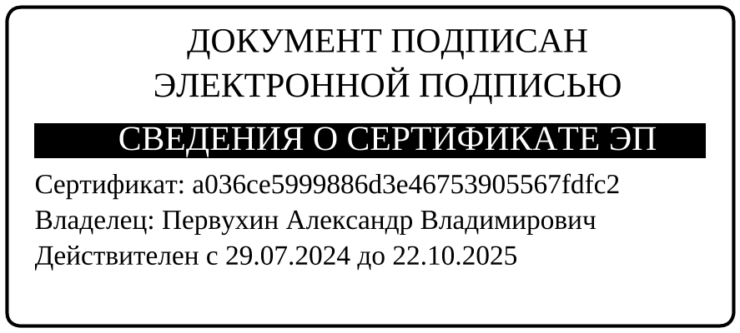

Козлова 3-29-23